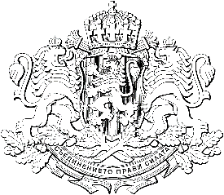

РЕПУБЛИКА БЪЛГАРИЯ
МИНИСТЕРСКИ СЪВЕТ

Проект

ПОСТАНОВЛЕНИЕ № …………
от ………………………… година

ЗА приемане на Тарифа за таксите, които се събират в системата на Изпълнителната агенция по горите по Закона за горите и по Закона за държавните такси

МИНИСТЕРСКИЯТ СЪВЕТ
ПОСТАНОВИ:

Член единствен. Приема Тарифа за таксите, които се събират в системата на Изпълнителната агенция по горите по Закона за горите и по Закона за държавните такси.

ПРЕХОДНИ И ЗАКЛЮЧИТЕЛНИ РАЗПОРЕДБИ

§ 1. Отменя се Тарифа за таксите, които се събират в системата на Изпълнителната агенция по горите по Закона за горите и по Закона за държавните такси, одобрена с Постановление № 41 на Министерския съвет от 2013 г. (обн., ДВ, бр. 21 от 2013 г.).

§ 2. За започнали производства, по които са платени такси на основание отменената тарифа по § 1, не се дължи доплащане/възстановяване на разликата в размера на таксите.

§ 3. Изпълнението на постановлението се възлага на изпълнителния директор на Изпълнителната агенция по горите.

§ 4. Постановлението влиза в сила от 1-во число на месеца, следващ месеца на обнародване на постановлението в „Държавен вестник“.

министър-председател:
АКАД. НИКОЛАЙ ДЕНКОВ

ГЛАВЕН СЕКРЕТАР на Министерския съвет:
ВАНЯ СТОЙНЕВА

Главен секретар на Министерството на земеделието и храните:
Магдалена Дакова

Директор на дирекция „Правни дейности и
законодателство на Европейския съюз”, МЗХ:
Десислава Петрова

